八、城市与城市化
考生注意：
1．本试卷分第Ⅰ卷(选择题)和第Ⅱ卷(非选择题)两部分，共4页。
2．答卷前，考生务必用蓝、黑色字迹的钢笔或圆珠笔将自己的姓名、班级、学号填写在相应位置上。
3．本次考试时间60分钟，满分100分。
第Ⅰ卷(选择题，每小题2.5分，共50分)
(2015·淄博期末)城市化过程可以分为景观城市化(即人们所观察到的城市景观，如道路、建筑物、绿地等)与人文城市化(即人的变化，如人口素质提高、生活方式改变等)。下图所示为某城市局部区域的景观与人文发展指数分布(指数越大表示发展水平越高)。读图完成1～2题。
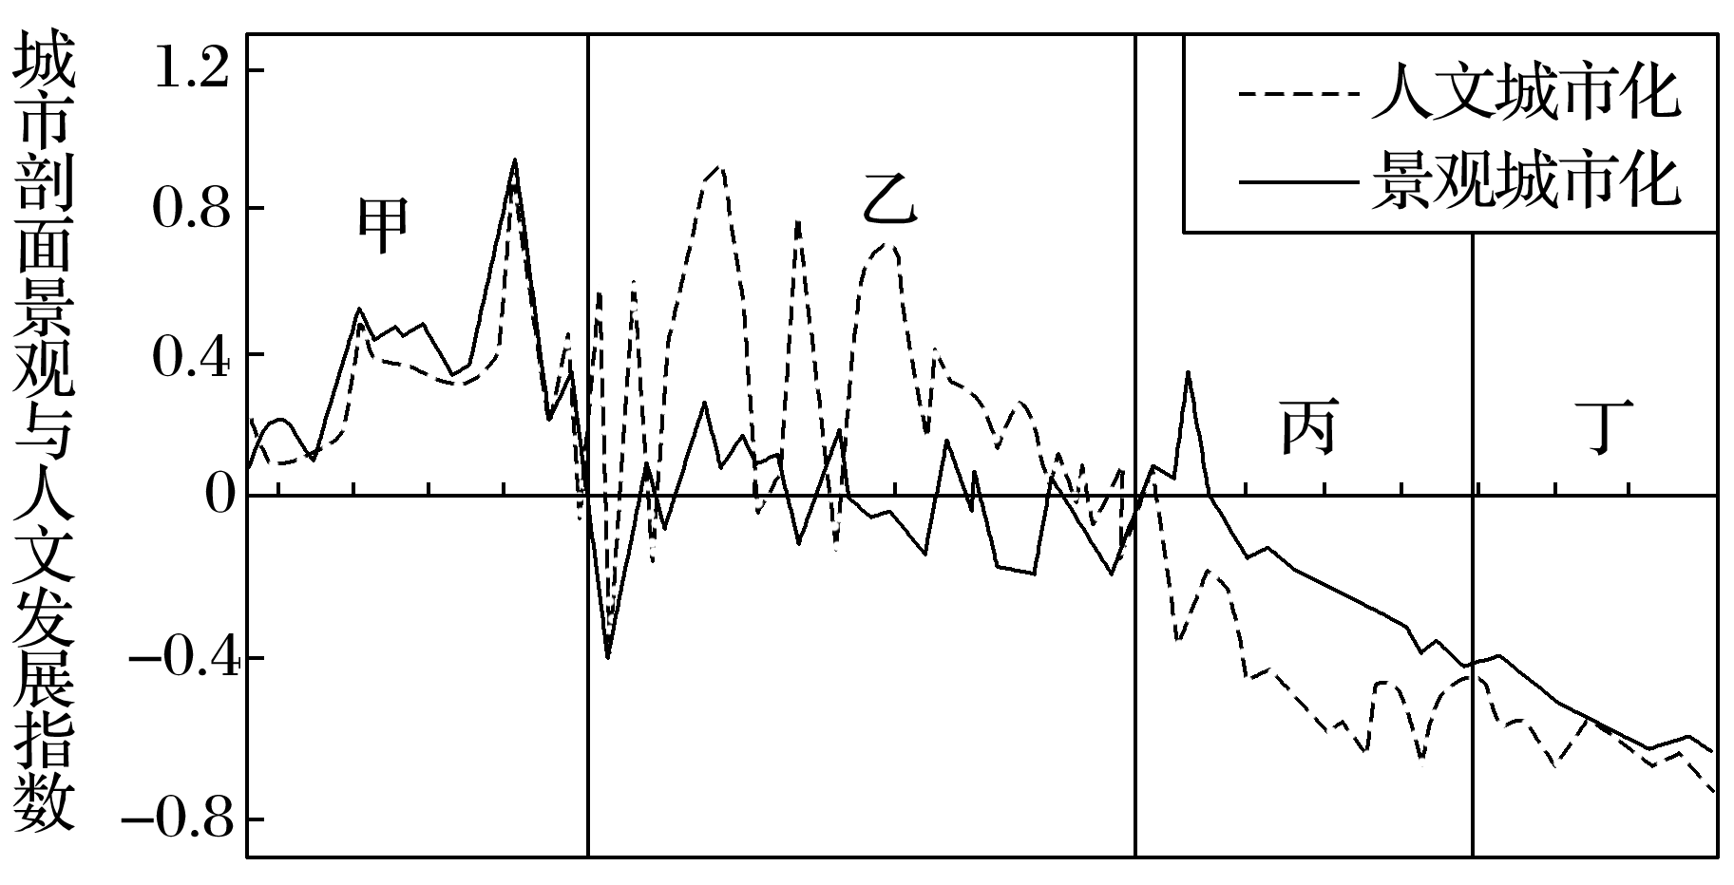
1．该市甲、乙、丙、丁四个区域中，城市发展水平最高的是( )
A．甲区域 B．乙区域 C．丙区域 D．丁区域
2．下列有关乙区域的说法，正确的是( )
A．目前景观发育程度较高，城市规划合理
B．今后需加强道路和城市公共设施的建设
C．进行合理规划，加强人文城市化的建设
D．努力提高人口素质，倡导生活方式的转变
(2016·厦门模拟)逆风利于飞机起飞和降落。下图示意某机场及其附近地区飞机起飞时噪声等值线分布。读图完成3～4题。
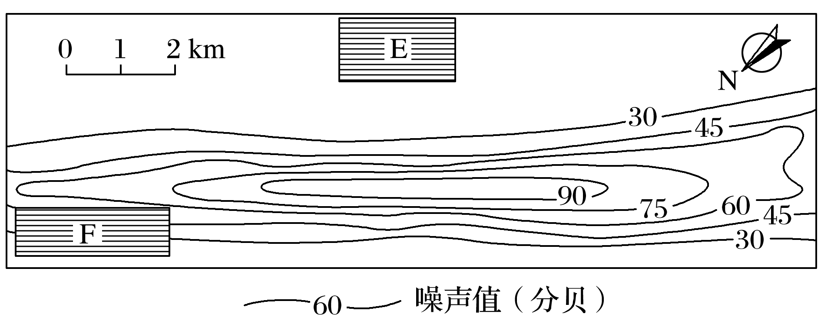
3．机场附近盛行风向最可能为( )
A．西北风、东南风 B．东北风、西南风
C．东风、西风 D．南风、北风
4．图中E、F两地分别适宜布局( )
A．科技园区、乳畜业 B．草地、高级住宅
C．高级住宅、乳畜业 D．科技园区、草地
(2016·潍坊模拟)读“欧洲西部某城市地域结构图”，完成5～6题。
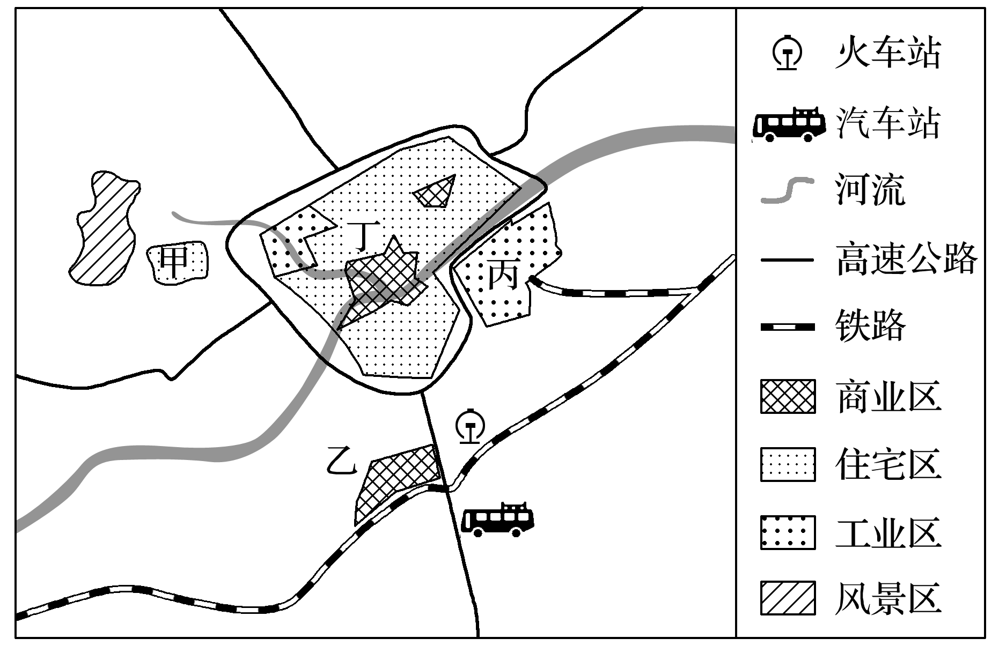
5．关于该城市的说法，错误的是( )
A．该城市兴起的主导因素是河流
B．甲区域为高级住宅区
C．交通是乙、丁两区域共同的区位因素
D．火车站与汽车站不宜集中布局
6．该市高速公路的开通，最先影响其( )
A．城市等级 B．服务范围 C．产业结构 D．行政范围
(2015·龙东南四校期末)下图是“某城市发展阶段图”，完成7～8题。
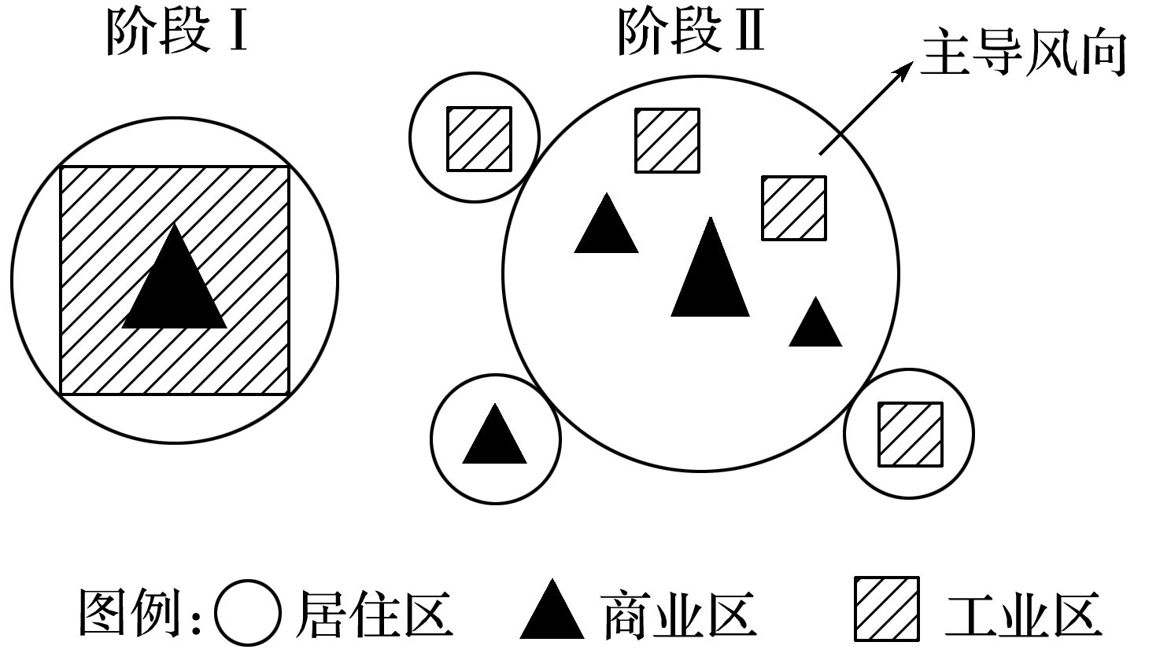
7．下面图中能正确反映上图阶段Ⅱ城市人口密度与距离市中心的远近两者之间关系的是( )
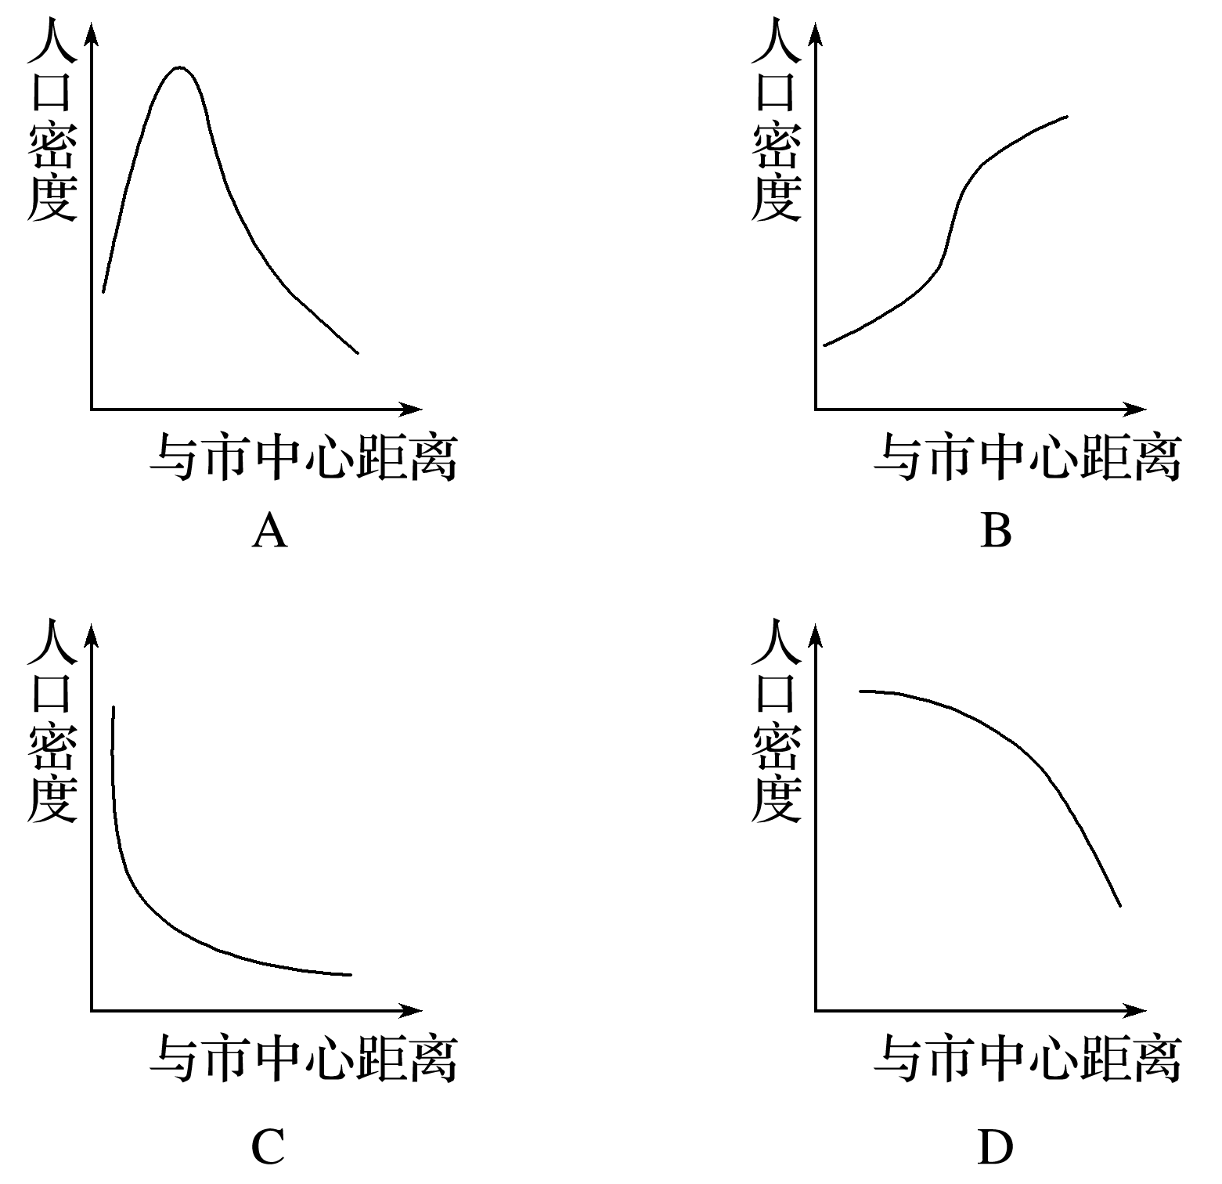
A．A B．B C．C D．D
8．阶段Ⅱ城市不会发生的现象是( )
A．交通问题得以缓解 B．与周边地区温差增大
C．工业污染日益严重 D．农业用地不断减少
(2015·福建模拟)下图示意京津冀地区部分城市与北京的经济联系指数，数值越大说明联系越紧密。读图完成9～10题。
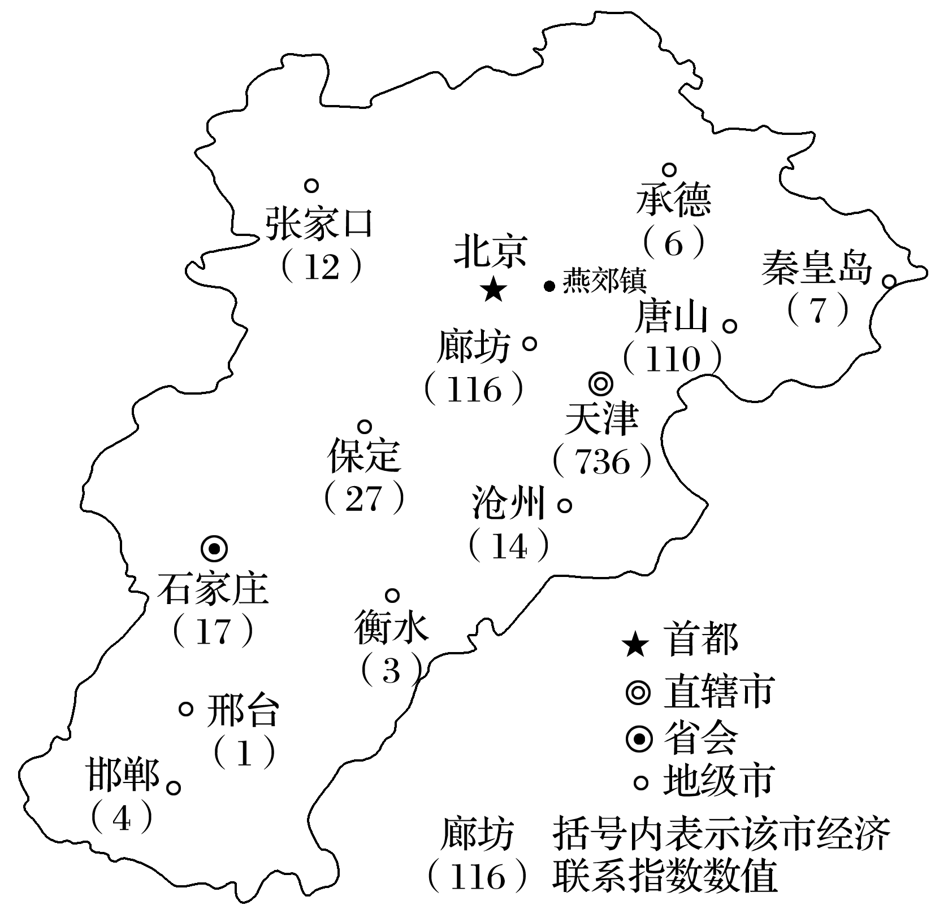
9．廊坊经济联系指数较石家庄大的原因主要是( )
A．经济水平较高 B．离北京市较近
C．城市等级较低 D．劳动力较丰富
10．廊坊的燕郊镇因有30万“北漂”在此安家而成为北京的“睡城”。“睡城”兴起的最主要原因是( )
A．房价水平较低 B．就业机会较多
C．环境质量较高 D．经济联系紧密
(2015·盐城模拟)图1为“印度某城市主要功能区分布示意图”。读图回答11～12题。
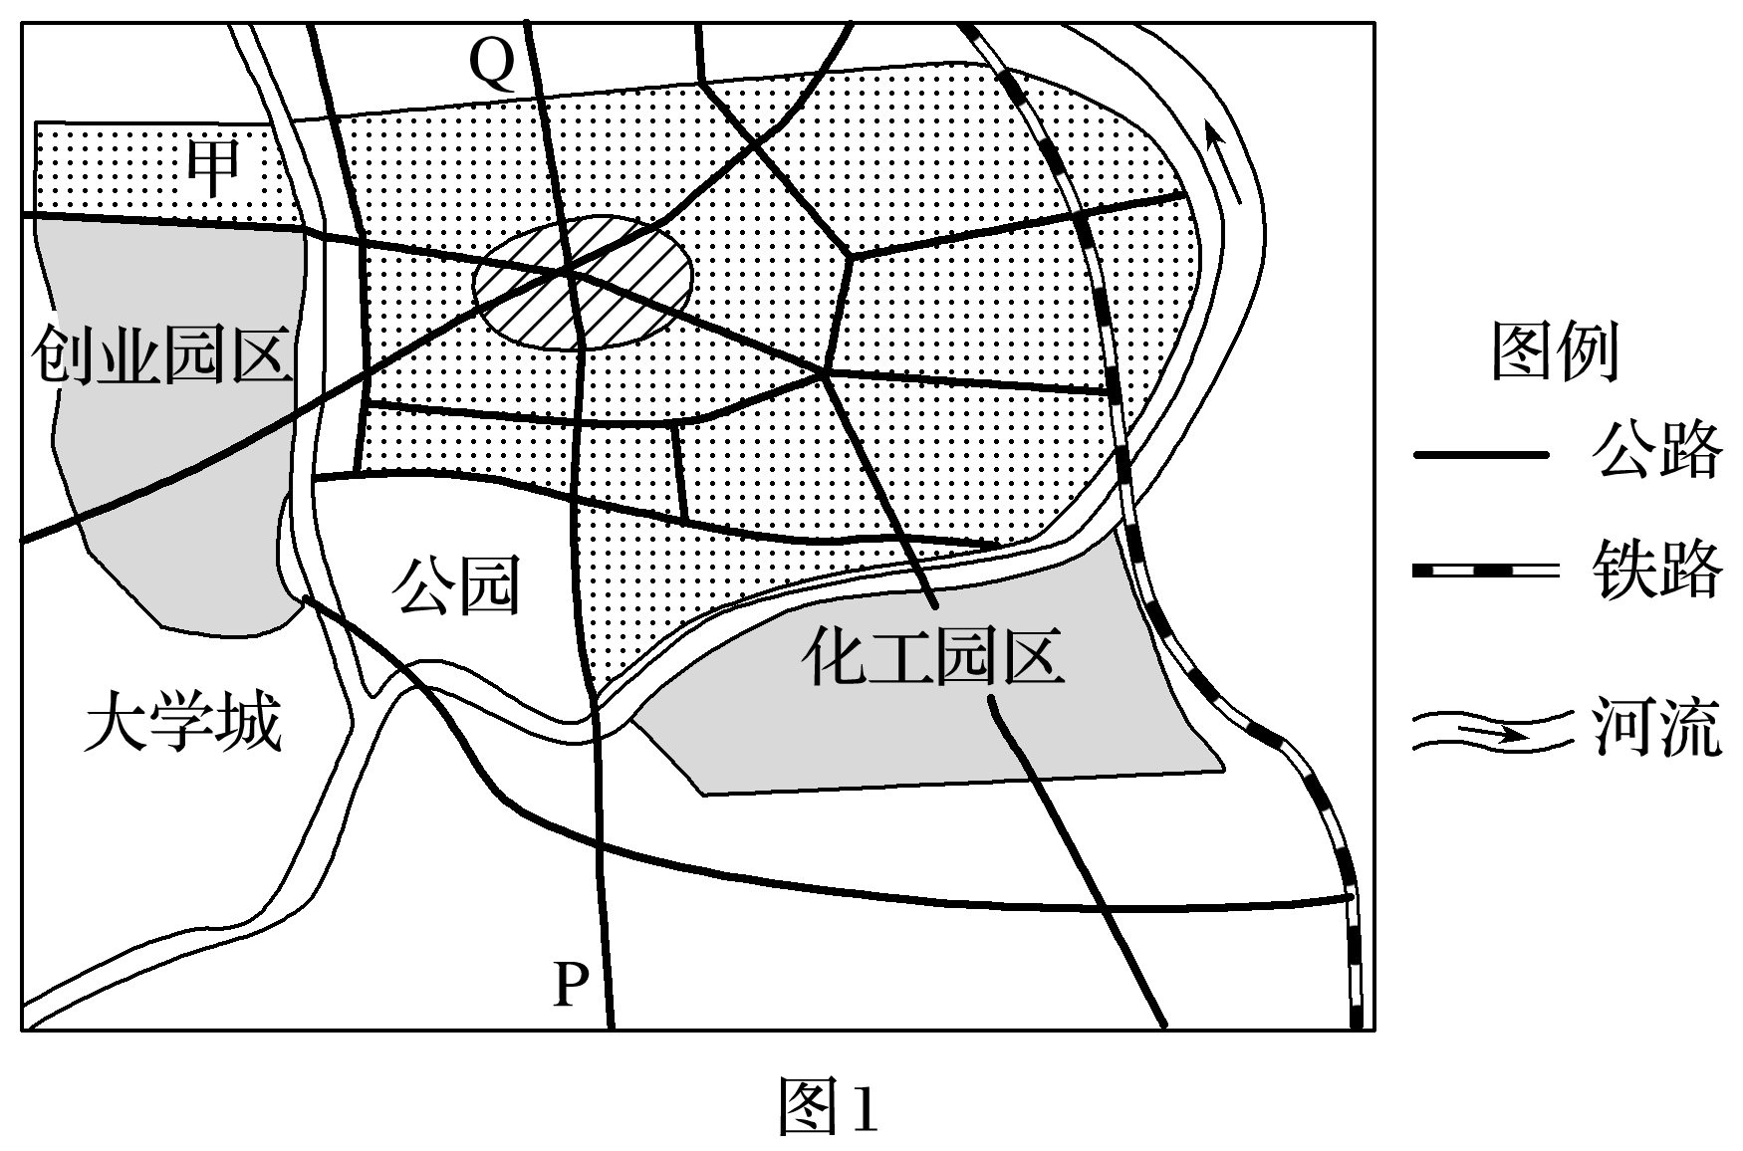
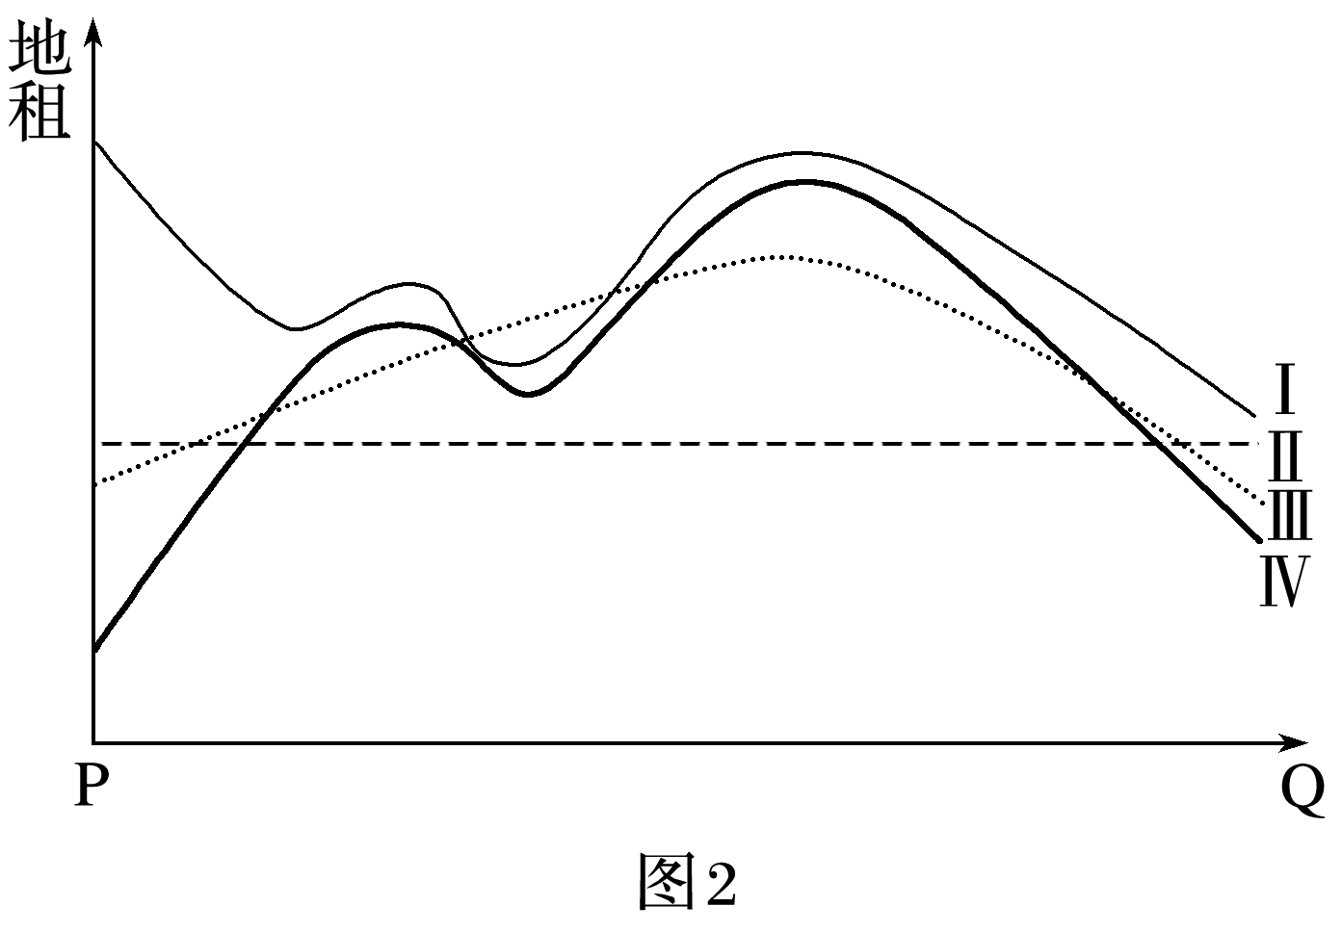
11．图2中最能反映图1中PQ沿线地租变化的曲线是( )
A．Ⅰ B．Ⅱ C．Ⅲ D．Ⅳ
12．对图中功能区及布局的叙述，正确的是( )
A．化工园区的布局是合理的
B．创业园区的布局是不合理的
C．甲住宅区为高级住宅区
D．该城市的空间结构为扇形模式
(2016·南京模拟)随着城市化的推进，城市水生态环境正发生着变化。下图为“城市某小区雨水开发应用排放模式与传统雨水排放模式比较示意图”。读图完成13～14题。
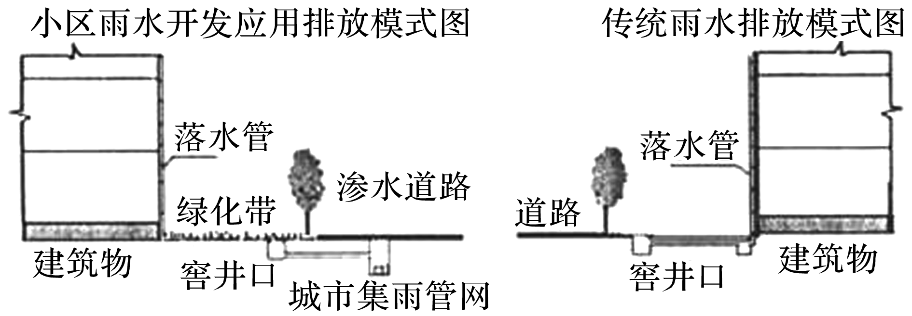
13．随着城市化的发展，对区域水循环造成的影响是( )
A．蒸发量增加 B．地下径流量增加
C．地表径流量增加 D．降水量增加
14．图示小区雨水开发应用模式与传统排放模式相比，具有的优点包括( )
①减少土壤侵蚀 ②补充地下水 ③延长径流集聚时间 ④解决城市洪灾 ⑤解决城市缺水问题
A．①② B．②③
C．③④ D．④⑤
(2015·江苏四市三调)天津城市新规划方案确定其城市性质为“国际港口城市、北方经济中心和生态城市”。下图为“天津滨海新区示意图”。读图回答15～16题。
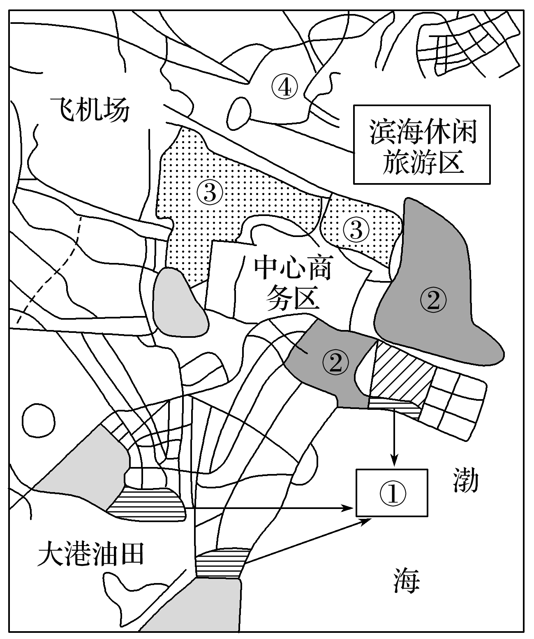
15．下列有关天津滨海新区开发的区位优势叙述中，不正确的是( )
A．滨江临海，水资源充足
B．滩涂广阔，发展空间大
C．交通便捷，开放程度高
D．科技发达，产业基础好
16．在天津滨海新区中规划建设先进制造业产业区、高新技术产业区、化工区和海港物流区。其中，高新技术产业区宜布局在( )
A．①地 B．②地 C．③地 D．④地
(2015·上海青浦区模拟)读“某城市功能区分布示意图”，回答17～18题。
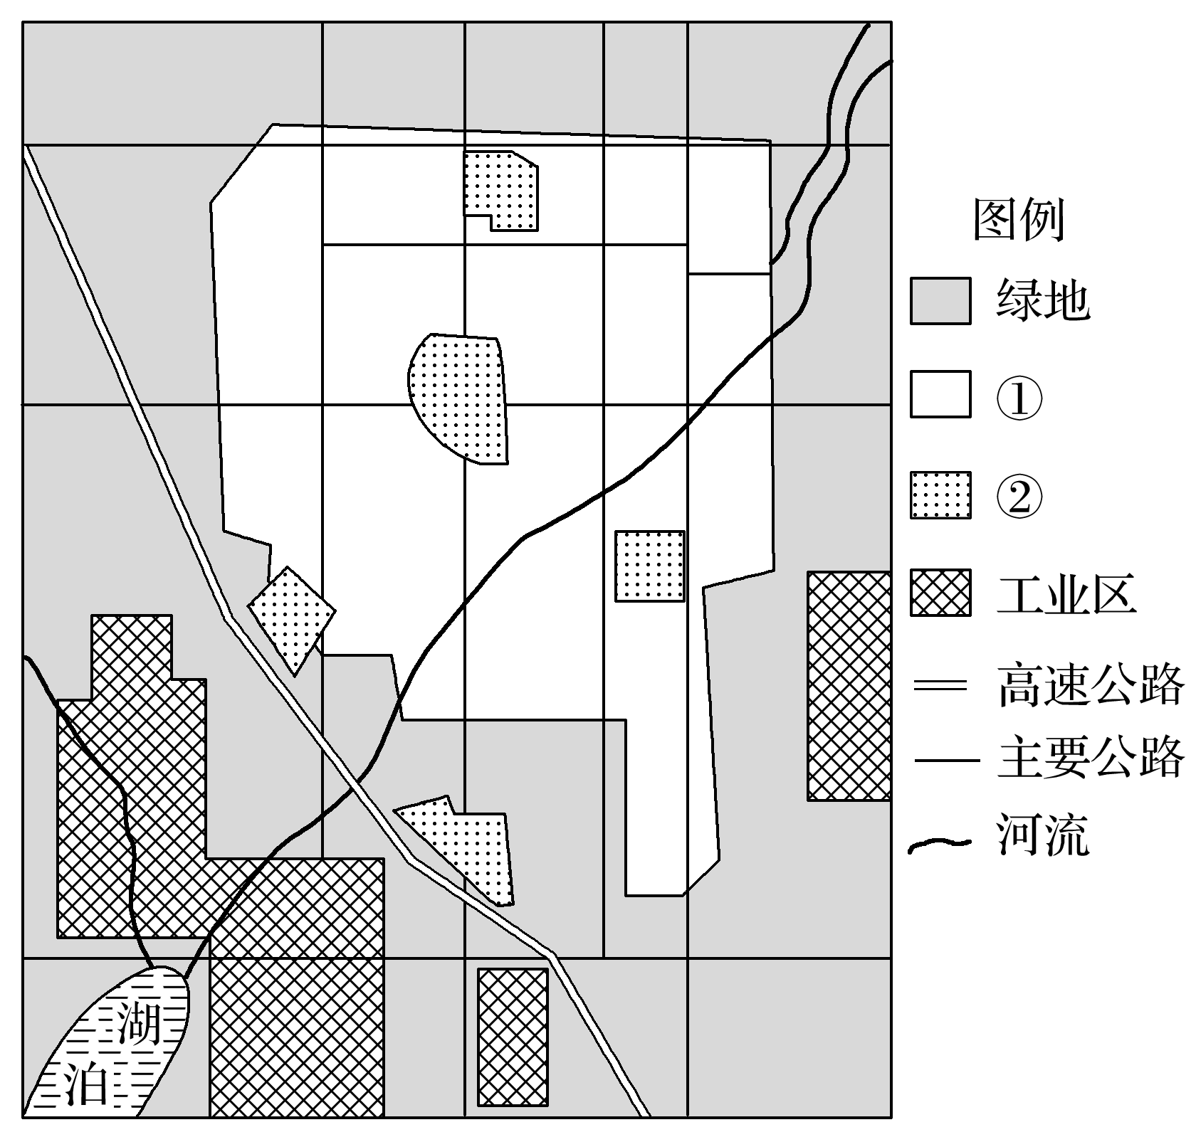
17．图例①②代表的功能区分别是( )
A．商业区、文化区 B．住宅区、行政区
C．住宅区、商业区 D．行政区、文化区
18．城市在进行城市功能区布局时，会充分考虑盛行风的影响。该城最有可能位于 ( )
A．巴西东南部 B．我国东部沿海
C．印度半岛 D．澳大利亚西南沿海
(2015·江西红色六校联考)下图为“兰州市和拉萨市地形图”。读图完成19～20题。
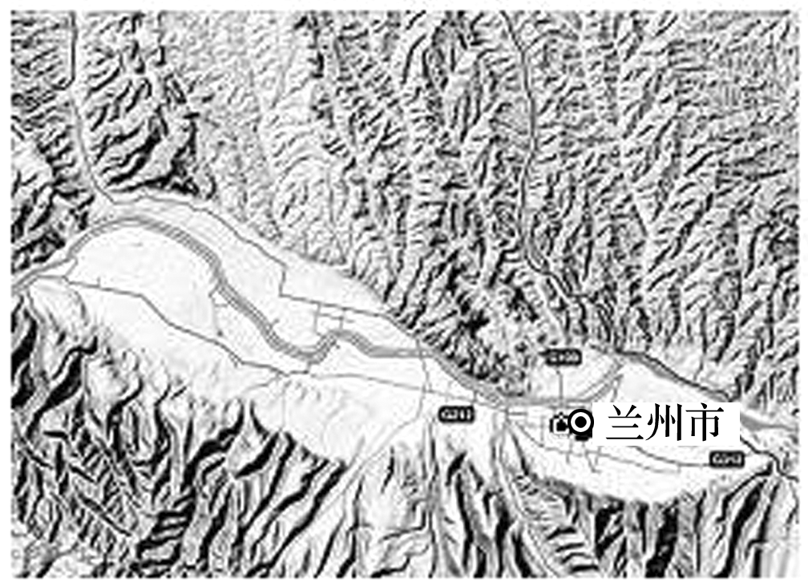
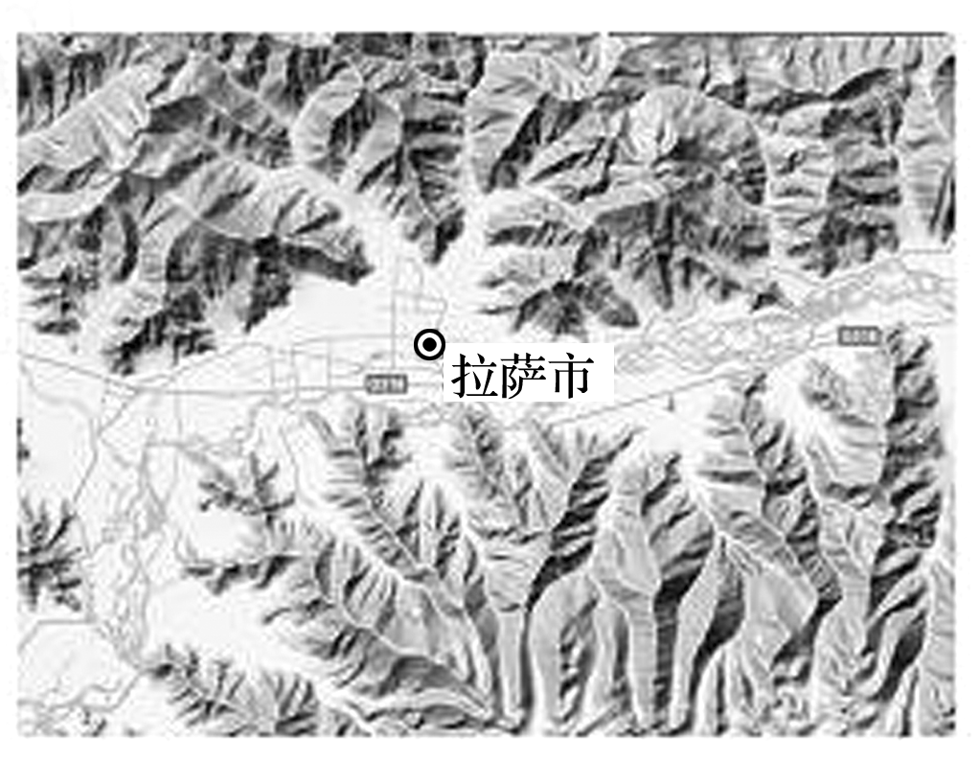
19．对两城市的描述，错误的是 ( )
A．河流提供水源，是两城市形成和发展的原因之一
B．拉萨气温年较差大于兰州
C．河谷地形使两城市形态呈条带状
D．拉萨太阳辐射比兰州更丰富
20．拉萨城市规划的总原则是“城中限高，城外限宽”，下列说法正确的是( )
A．在中心城区以外，以大面积住宅区、工业区的开发为主
B．中心城区限制建筑物高度，保护城市特殊风貌
C．周围山地大规模植树造林治理水土流失
D．修建高速公路和高速铁路，提高道路通行能力
第Ⅱ卷(非选择题，共50分)
21．读“某城市规划图”，完成下列问题。(14分)
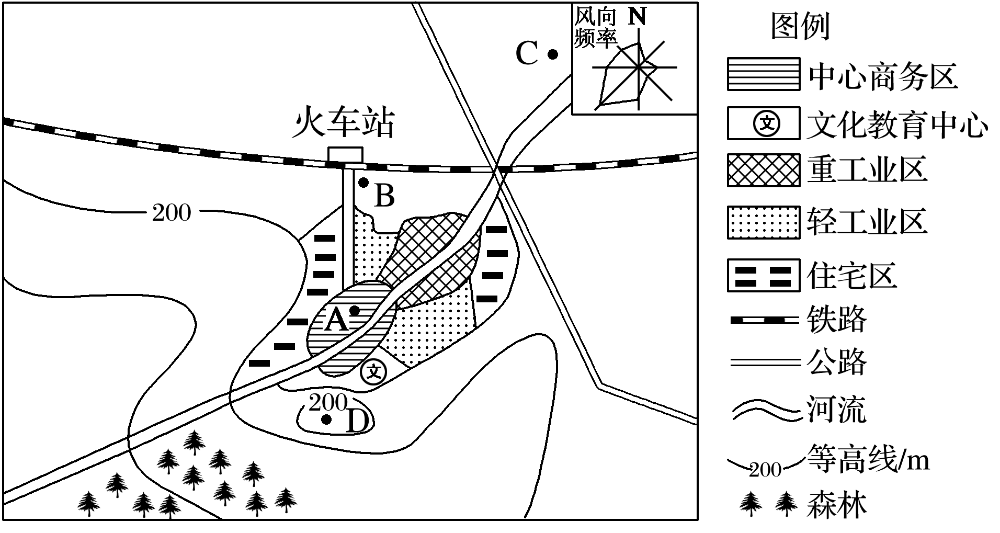
(1)根据图示资料，比较A、B、C三地地租的高低，并说明判断依据。

(2)在A、B、C、D四地中，分别选择高级住宅区和化工厂的最佳建造地址，并分析理由。

(3)随着城市经济迅速发展，汽车数量急剧增加，城市交通拥堵现象日益严重。请你为该市治理交通拥堵提出合理措施。

22．(2015·江苏四市调研)下图为“巴西利亚城市功能分区图”，读图分析回答问题。(10分)
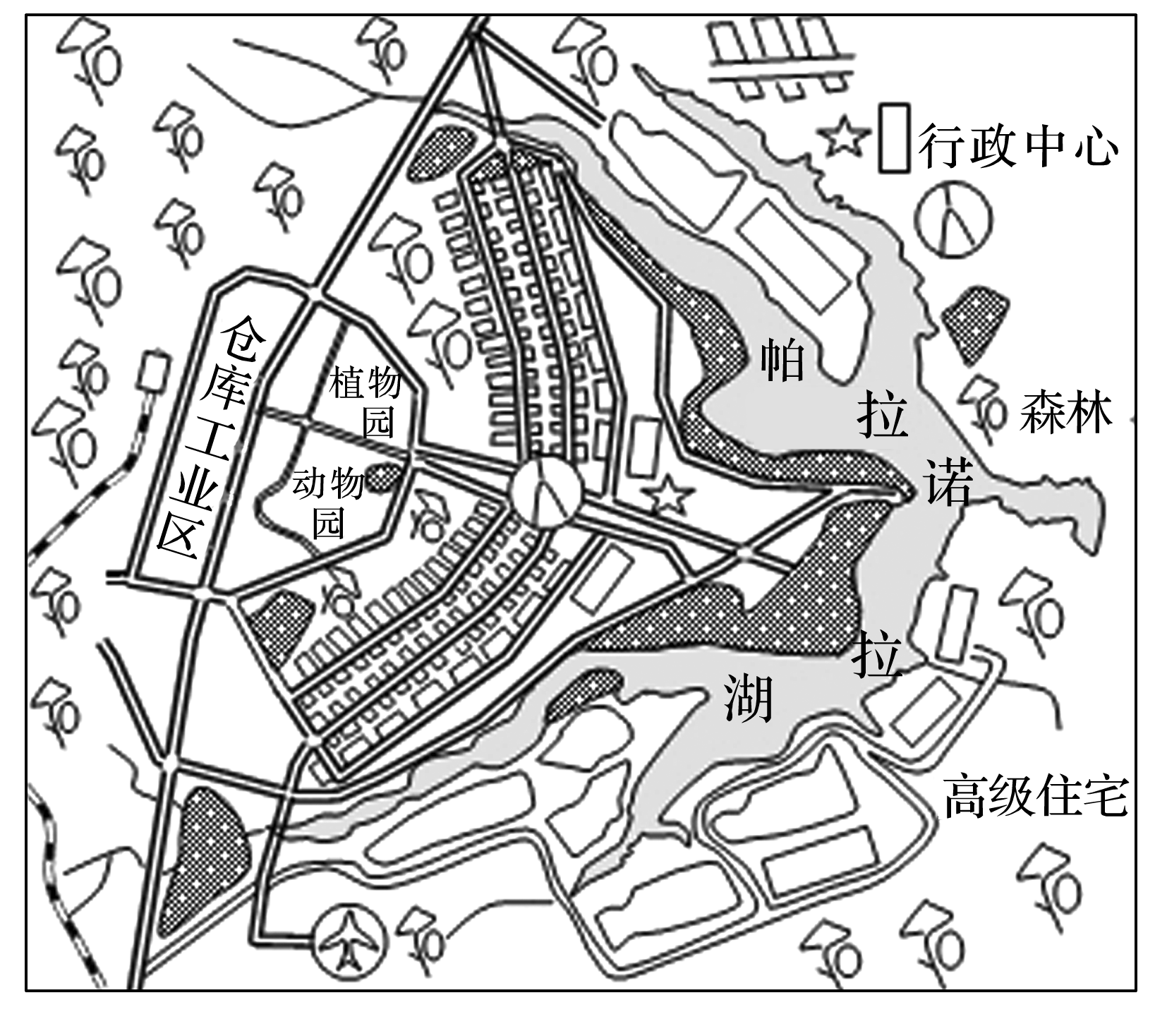
(l)该城交通布局的合理性表现在哪些方面？

(2)帕拉诺拉湖在城市中具有________等作用。
(3)谈谈合理的规划对于城市可持续发展的重要意义。

23．读下列材料，回答问题。(14分)
材料一 下图为杭州湾跨海大桥及周边地区示意图。
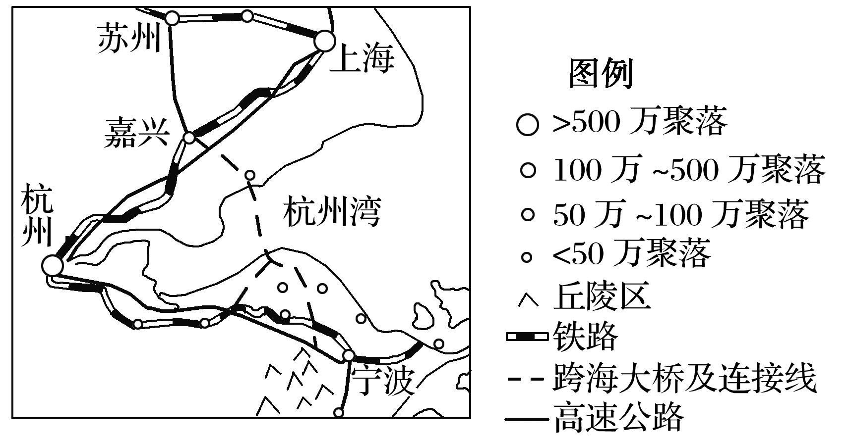
材料二 江苏将在2020年之前新建5条过江通道。下图为长三角的“Z”字形发展带示意图。
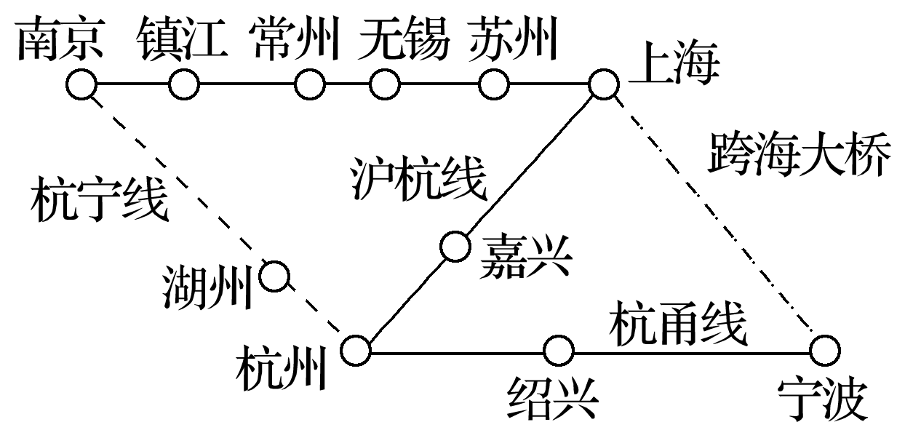
材料三 下图为以上海、南京、杭州为核心的长江三角洲城市群集聚模式与扩展方向示意图。
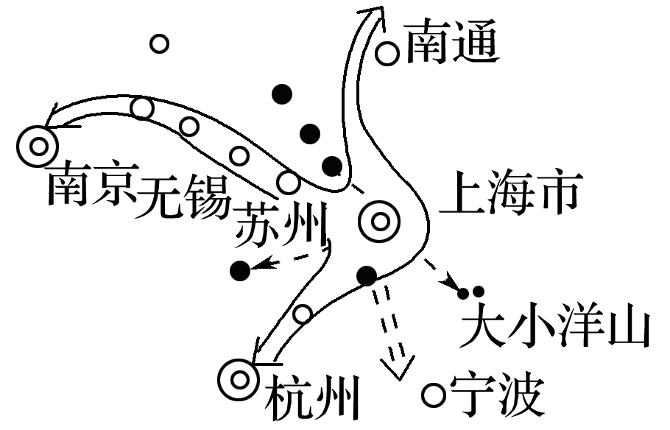
(1)简述杭州湾聚落分布的特点。

(2)材料一图中的城市等级有________级。不同规模城市的服务功能有什么差异？

(3)结合材料二、三，分析以都市圈形式的发展与城市单独发展相比有何优势？

24．(2016·长宁嘉定模拟)城市轨道交通对人口的疏散作用主要是通过沿线土地利用改变实现的。下面是我国某市轨道交通1号线开通前后土地利用的变化以及由此引发的人口分布变化表。读相关材料回答问题。(12分)
材料一 轨道交通1号线开通前后土地利用变化。
核心城区用地变化
2000年
1.居住用地52.0%
2.道路广场用地30.8%
3.工业用地7.3%
2012年
1.居住用地44.7%
2.公共设施用地24.0%
3.道路广场用地16.7%

外围城区用地变化
2000年
1.耕地32.1%
2.居住用地20.0%
3.工业用地16.1%
4.待建用地8.3%
2012年
1.居住用地34.5%
2.工业用地21.6%
3.公共设施用地12.5%
4.耕地仅占2.8%

材料二 轨道交通1号线影响范围内的人口变化。
 |  | 2000年 | 2012年
核心城区 | 人口数量(万人) | 281.92 | 189.24
核心城区 | 人口密度(万人/ km²) | 6.23 | 4.18
外围城区 | 人口数量(万人) | 42.15 | 72.03
外围城区 | 人口密度(万人/ km²) | 1.02 | 1.74
资料来源： 由全国第四次、第五次人口普查数据模拟分割
(1)阐述该市轨道交通1号线开通后核心城区和外围城区土地利用和人口的主要变化情况。

(2)请从城市土地利用效益和地租支付能力的角度分析轨道交通1号线沿线工业用地空间变化的合理性。

(3)说明该市城市轨道交通的快速发展对缓解该城市问题的积极意义。

答案解析
1．A 2.B [第1题，从图中可以看出，不论是人文城市化还是景观城市化甲区的指数都是最高的，而且人文与景观协调发展。第2题，目前乙区域人文城市化指数较高，但景观城市化指数较低，应加强城市公共基础设施建设。]
3．B 4.D [第3题，由图中指向标可知，噪音高值沿东北—西南方向延伸，为飞机起飞、降落方向。第4题，图中E地噪音小，靠近机场，适宜布局科技园；F地噪音较大，位于盛行风方向，布局草地有利于环境的改善。]
5．D 6.B [第5题，从图中可看出，该城市城区主要布局在河流交汇处，说明该城市兴起的主导因素是河流；甲靠近风景区，环境优美，交通便利，应为高级住宅区；丁位于市中心，交通通达度好，乙位于铁路和高速公路交会处，交通便利，因此交通是乙、丁两区域共同的区位因素；火车站与汽车站宜集中布局，方便人们出行和换乘。第6题，高速公路开通后，与外地的交通变得更加便捷，城市服务范围扩大。]
7．A 8.C
9．B 10.A [第9题，根据题意，“数值越大说明联系越紧密”，廊坊与北京联系紧密主要是因为离北京市较近。第10题，由于北京房价较高，“北漂”族白天在北京上班，晚上回到廊坊休息。]
11．C 12.C [第11题，自城市中心向外围，地租逐渐下降。从P到Q，从城市到郊区，先后经过住宅地、商业用地、住宅用地，地租由低到高再降低，所以地租的变化与曲线Ⅲ最符合。第12题，化工园区位于河流的上游河段，污染城市用水；创业园区邻近高等院校和科研机构等环境优美、交通便利的地方；甲处住宅区靠近创业园区，环境优美，最可能为高级住宅区；该城市为同心圆模式。]
13．C 14.B [第13题，地面硬化面积增多，阻碍了水分蒸发和下渗，地下径流量减少，地表径流量增加。植被覆盖率降低，对气候的调节作用减弱，降水量减少。第14题，由图可知与传统雨水排放模式相比，新的开发应用排放模式中，出现了绿化带、渗水道路和城市集雨管网。路面硬化比例降低，土壤侵蚀增加。绿化带起到了滞流作用，延长了径流集聚时间，下渗量增大，有利于补充地下水。]
15．A 16.D [第15题，天津滨海新区地处华北地区，滩涂广阔，发展空间大，交通便捷，开放程度高，科技发达，产业基础好，但是该地水资源短缺。第16题，高新技术产业区适宜布局在环境优美、交通便利、科技发达的地区。图中④地离飞机场近，交通便利，处于与冬夏季风向垂直的郊外，污染小，附近有旅游区，环境优美。]
17．C 18.D [第17题，①功能区在城市中的占地面积最大，应是住宅区；②功能区在城市中所占面积最小，而且主要分布在市中心以及交通便捷的地方，应是商业区。第18题，从图中可以看出，工业区主要分布在该市的西南部，应是主导风向的上风向，或是与盛行风向垂直的郊外，澳大利亚西南沿海为地中海气候区，冬季盛行西北风，图中工业区的布局对城区没有大气污染。]
19．B 20.B
21．(1)A＞B＞C。 A地位于市中心，交通通达度好，地租最高；B地位于城市外缘交通干线的交会处，地租较高；C地远离市中心和交通干线，地租较低。
(2)D地为高级住宅区。理由：靠近文化区；地势较高；临近森林公园，处在上风地带，环境优美；处在河流上游，水质较好。
C地为化工厂。理由：位于城区河流下游；最小风频的上风地带，对城市水源和空气污染较小。
(3)合理规划城市道路；加强和完善交通管理；优先发展公共交通等。
解析 第(1)题，影响地租高低的因素，主要有距市中心的远近和交通通达度，结合图可回答。第(2)题，高级住宅区一般选择在地势高处、上风地带、靠近环境优美的地区等；化工厂会造成大气污染和水污染，应选择盛行风的下风地带、河流的下游。第(3)题，解决交通拥堵可从合理规划、建设交通和加强城市管理等方面回答。
22．(l)铁路和高速公路从城市西侧经过；机场布置在城南；都有方便的城市干道相连；主城区交通线组成方格状道路网。
(2)美化城市环境；调节城市气候；提供水源；提供市民休憩场所
(3)合理利用城市土地；营造良好的人居环境；协调城乡发展；减少灾害对城市的危害；促进人与自然的和谐统一。
23．(1)沿交通线集聚。
(2)4 大城市服务范围大、种类多、等级高；小城市反之。
(3)加强城市间的联系与协作；实行区域的整体管理；促进区域的经济社会发展；顺应全球化和城市化高速发展趋势；提高国际国内的竞争力。
解析 第(1)题，结合材料一可以得出聚落的分布是沿交通线集聚的。第(2)题，从材料一中可以看出城市的等级有4级，大城市服务范围大、种类多、等级高；小城市则相反。第(3)题，都市圈中，城市间的相互联系紧密，有利于相互间的协作、交流，从而提高都市圈整体的竞争能力。
24．(1)轨道交通线路通达的核心城区：居住用地面积缩减，公共设施用地增加，人口数量和密度降低；轨道交通线路通达的外围城区：居住用地、公共设施用地、工业用地均增加，人口数量和密度上升。
(2)城市土地利用方式取决于该方式能够产生的效益和地租支付能力。该城市轨道交通1号线沿线核心城区工业用地减少，外围城区工业用地增加。工业生产需要低密度厂房和仓库，占地面积广，单位土地产生的效益相对较低，不能支付高额的地租；此沿线外围城区对外交通便利，有利于原料和燃料的输入，产品的输出；并且分布在城市外围，对居民区的环境影响相对较小。因此工业用地向外围城区的变化是合理的。
(3)轨道交通促进中心城区人口疏散，加快人口郊区化进程；有效缓解城市交通压力；有利于城市居民住房建设向郊区发展，改善市区的住房紧张状况；有利于改变城市土地利用方式，促进产业结构升级；有利于改善城市环境。

